21 мая - четверг
- МАТЕМАТИКА
Смотрим презентацию «Математика 21.05» ( на сайте детсада)и выполняем задания.
- АЗБУКА БЕЗОПАСНОСТИ « Опасности вокруг нас»
Покажите ребенку видеоролики об опасных предметах и местах
https://youtu.be/4-CKpJO64Zs острые предметы
https://vk.com/video2548688_170008052 опасные места
https://youtu.be/IeWbVSUqCCk сказки о безопасности ролик детсада г. Минска
А затем повторите правила безопасности, используя презентацию « Опасности вокруг нас» ( на сайте детсада)
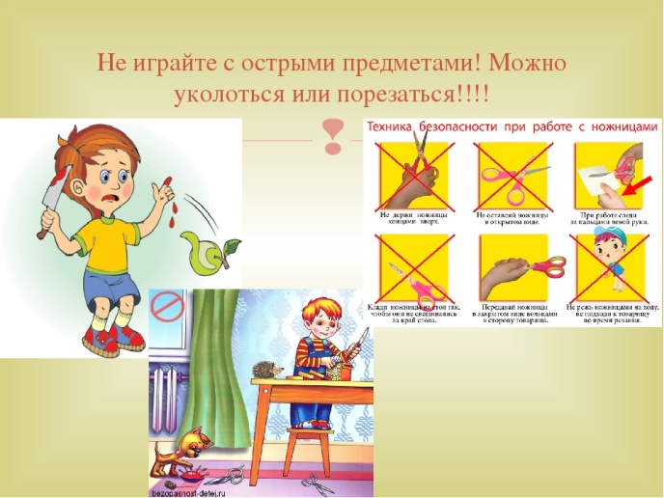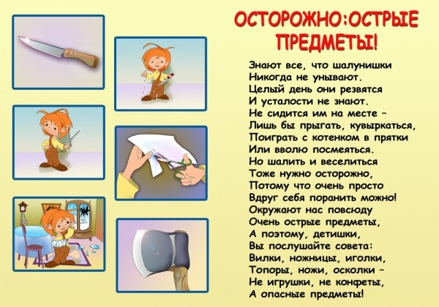
Острыми, колющими и режущими предметами надо пользоваться осторожно, только в присутствии взрослых и убирать на свои места, так как порядок в доме не только для красоты, но и для безопасности.

А ТАКЖЕ: 1. Рекомендую познакомиться с памятками для родителей по финансовой грамотности( на сайте детсада), побеседовать с детьми и показать им мультфильмы по финансовой грамотности.
https://youtu.be/hpm8_gq4O-0 Что такое деньги?
https://youtu.be/-o9X6QZwEKs Работа и зарплата.

ПРОВЕДИТЕ С ДЕТЬМИ ОПЫТ: « Шагающая вода» ( инструкция на сайте детсада)

